Урок русского языка в 3 классе по теме: «Глагол. Обобщение знаний».

Форма проведения: деловая игра «Детективное агентство»

Цели урока:
Учебно-познавательные:
- повторить и усвоить знания учащихся о существенных признаках глагола;
- отрабатывать навыки точного употребления глаголов в речи, определения времени глагола, числа, правописание родовых окончаний глагола в прошедшем времени.
Развивающие:
-развивать умение наблюдать, анализировать, действовать по алгоритму, делать выводы;
-обогащать словарный запас детей.
Воспитывающие:
-продолжить воспитание коммуникативных способностей и взаимопонимания через организацию совместной деятельности (групповую работу);
- воспитывать чувства взаимоуважения, взаимовыручки, самостоятельности.

Планируемые результаты:
Личностные: установление связи между целью учебной деятельности и её мотивом.
Метапредметные:
Регулятивные УУД:
- постановка учебной задачи;
- сличение способа действия и его результата с заданным эталоном;
- оценивание качества и уровня усвоения материала.
Познавательные УУД:
- самостоятельное выделение и формулирование познавательной цели;
- поиск и выделение необходимой информации;
- анализ объектов с целью выделения их признаков;
- синтез;
- подведение под понятие, выведение следствий.
Коммуникативные УУД:
- умение плодотворно сотрудничать с учителем и сверстниками в поиске и сборе информации;
- умение с достаточной полнотой и точностью выражать свои мысли в соответствии с задачами и условиями коммуникации;
- формирование умения слаженно работать в паре.

Учебно- методическое обеспечение: УМК "Школа России", презентация.
Оборудование: экран, проектор, конверты для индивидуальной работы, мяч, лист самооценки, мишень успеха.

1. Организационный момент.
Вступление учителя. Эмоциональный настрой.
-Здравствуйте, ребята! Я рада всех вас видеть! Давайте подарим друг другу хорошее настроение. Я улыбнусь вам, вы улыбнитесь мне. Пусть от улыбки станет тепло на душе, пусть она поможет легко и радостно трудиться на уроке.
-Я хочу вам пожелать, чтобы вы получили удовольствие от работы друг с другом и стали немножко добрее. Садитесь. Желаю всем нам успехов!

2. Постановка цели и задач урока. Мотивация учебной деятельности учащихся.
. -Сегодня у нас необычный урок. Я приглашаю вас в своё детективное агентство. А чем занимаются в детективных агентствах? Почему в наше время они достаточно распространены?(ответы учеников).
-Подводим итоги: детективные агентства помогают людям. Вот и мы с вами будем вести сегодня детективное расследование. Так как утром, в наше детективное агентство поступило срочное сообщение: потерялась часть речи! Угадайте, какая?(учитель зачитывает стихотворение).
-Интересная часть речи
В русском языке живёт.
Кто что делает, расскажет:
Чертит, пишет иль поёт,
Вышивает или пашет,
Или забивает гол,
Варит, жарит, моет, чистит –
Все расскажет нам … (глагол!)

3. Актуализация знаний.
-Молодцы! Я сразу решила , что помочь мне найти глагол можете только вы, ребята. Ведь на предыдущих уроках мы изучали эту часть речи. А для чего в речи существуют глаголы? Почему , как вы думаете, надо найти глагол? Может и не такое это нужное расследование? (ответы учеников)
- Какую цель вы ставите себе на уроке? (вспомнить и повторить все изученные признаки глагола)
- Сформулируйте тему, опираясь на цель. (обобщение знаний о глаголе)
- А кто сможет определить задачи нашего урока?
У –Чему мы сегодня будем учиться? (ответы учеников).
Р – Что будем развивать? (ответы учеников).
О – Что будем объяснять? (ответы учеников).
К – Что будем контролировать? (ответы учеников).
-Но должна вас предупредить , ребята, в моём агентстве работают только профессионалы! Скажите мне, какими качествами должны обладать детективы, чтобы в короткие сроки, а у нас урок идёт 45 минут, найти пропажу? (включить песенку сыщика из мультфильма "Бременские музыканты")
Возможные ответы учащихся:
- Быть очень внимательным
- Должен уметь все слышать и видеть
- Иметь зоркий глаз
- Быть умным, смелым.
- Уметь работать в команде.
-Делаю вывод, ребята, вы мне подходите! За работу! Перед вами карта нашего урока, что бы вы хотели поменять или оставить?
1. Фоторобот "Глагол"
2. "Я узнаю его из тысячи"
3. Опознание "Глагола"
4. "Следствие вели знатоки"
5. Физминутка "Внимательный детектив"
6. Вещественные доказательства.
7. Составление семейного портрета "Синонимы"
8. "Всё в твоих руках!"
9. "Битва титанов"
10. . Аттестация (рефлексия) и самооценка " Мишень успеха".

4. Применение знаний и умений в новой ситуации.
-Для того, чтобы найти пропажу мы должны составить фоторобот глагола. (фронтальная работа)
Цель. Закрепление знаний о глаголе, как части речи.
1. Что обозначает глагол? На какой вопрос отвечает?
2. Как глаголы изменяются?
3. Какие виды имеет глагол?
4. Каким членом в предложении глагол является?
(ответы учащихся)
По ответам учащихся составляется "кластер" (технология критического мышления")
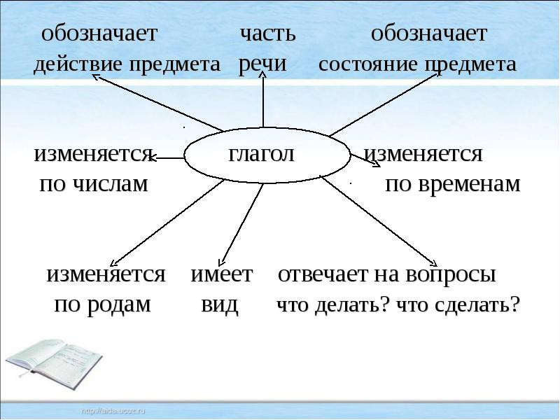

- Теперь, после составления фоторобота приступаем к заданию "Я узнаю его из тысячи..." (фронтальная работа)
На экран выведен текст. Детям предлагается найти и выписать все глаголы. Цель. Закрепление понятия о глаголе, умения находить глагол в тексте.

В понедельник я стирала | Чашки в пятницу помыла,
Пол во вторник подметала, | А в субботу торт купила,
В среду я пекла калач, | Всех подружек в воскресенье
Весь четверг искала мяч. | Позвала на день рожденья.
 | ( П. Башмаков).
Проверка работ учащихся.

- Раз мы нашли с вами все глаголы, будем производить опознание. (групповая работа)
Для этого разобьемся на 2 группы, чтобы расследование шло быстрее.
Цель. Закрепление понятия о числе глагола, умения употреблять глагол в нужном числе.
Учащиеся должны подобрать к существительным подходящие глаголы и записать.
Коровы - (мычат) | Куры - (кудахчут)
Свиньи - (хрюкают) | Вороны - (каркают)
Собаки - (лают) | Воробьи -(чирикают)
Кошки - (мяукают) | Кукушки - (кукуют)
Утки - (крякают) | Соловьи -(поют)
Гуси - (шипят) | Лягушки - (квакают)

- Следующим заданием будет "Следствие вели знатоки". (групповая работа)
-Кто такие "знатоки"? (ответы учащихся)
Цель. Закрепление понятия о глаголе, знакомство с фразеологическими оборотами.
-Задача команд, уважаемые детективы, заменить каждый фразеологический оборот одним глаголом, близким по смыслу, например, была такова - убежала. Обсуждение проводится устно, от команды выступает с объяснением 1 человек.
1 группа : Бежать со всех ног - (торопиться)
Водить за нос - (обманывать)
Распускать руки – (драться)
2 группа : Зарубить себе на носу - (запомнить)
Витать в облаках - (мечтать)
Надуть губы - (обидеться)

- Физминутка «Внимательный детектив» (запутываю движения «Делай как я»)
на 1 - развести руки в стороны
на 2 - поднять руки вверх
на 3 - руки на пояс
на 4 - хлопнуть в ладоши

-Много мы сегодня накопили материала о глаголе. Пришло время применить "вещественные доказательства". (фронтальная работа)
Цель. Закрепление понятия о прошедшем времени глагола.
- В игре участвует весь класс. Текст стихотворения предварительно выведен на экран. Работа ведётся в форме выборочного диктанта. Учащимся предлагается выбрать и записать только глаголы прошедшего времени.

Осторожно ветер | Пожурил за что-то
Из калитки вышел, | Воробьёв знакомых
Постучал в окошко, | И, расправив бодро
Пробежал по крыше, | Молодые крылья,
Поиграл немного | Полетел куда-то
Ветками черёмух, | Вперегонку с пылью.
После выполнения задания учащиеся доказывают, что выписали глаголы с суффиксом -Л, который есть у глаголов прошедшего времени.

- Наш глагол в своём мире не одинок. У него есть семья. Скажите, уважаемые детективы, без какой части речи не сможет прожить глагол? (без существительного)
-Сейчас мы займемся составлением семейного портрета «Синонимы». (групповая работа)
Учитель бросает мяч, называет слова, обозначающие предметы. При возвращении мяча дети называют действие этого предмета.
-Ребята, вы замечали, что осенью и весной идут дожди? Дождь всегда бывает одинаковым? (нет). Давайте подберем и запишем в тетрадь глаголы к словам:
1 группа : дождь – идет, моросит, капает, льет, хлещет.
снег - кружится, вертится, летит, падает
2 группа : каша – есть, кушать
слёзы – плакать, реветь
Цель. Обогащение словарного запаса.
- В работе детектива важна как работа в команде, так иногда и работа в "одиночку", где нужно сосредоточиться, уметь проанализировать, собрать все факты и сопоставить.

-Назовём наш следующий этап "Всё в твоих руках". (индивидуальная работа с дифференциацией). В конвертах разного цвета задания разной сложности. Каждый возьмет задание из конверта того цвета, которое он сможет выполнить.
1 уровень -лёгкий
2 уровень - средний
3 уровень - трудный
Цель. Воспитание чувства самостоятельности и ответственности.

1 уровень: Найти в тексте глаголы и подчеркните их (зелёные конверты)
Принялась она за дело,
Завизжала и запела.
Ела, ела дуб, дуб,
Поломала зуб, зуб.
2 уровень: От данных словарных слов образуйте глагол (жёлтые конверты)
Беседа - …
Завтрак - …
Работа - …
Рассказ - …
Чувство - …
3уровень: Вспомните пословицы и вставьте подходящие по смыслу глаголы
Мир строит, а война……..(разрушает).
Смелый побеждает, а трус…….(погибает).
Труд кормит, а лень……..( портит).
Человек от лени болеет, а от труда……(здоровеет).

-"Битва титанов" (индивидуальная работа) выходят для соревнования капитаны.
Цель. Закрепление навыка раздельного написания частицы не с глаголами.

-Иногда в расследовании наступает момент, когда 1 человек, более ответственный , может принять решение за всех. И сделать это он должен быстро, чётко и правильно. Выберете в своей группе такого человека. Частица не взята в скобки. Задача – раскрыть скобки и сказать, как нужно писать частицу не, вместе или раздельно, и почему.

1 капитан: Нам сказали: в Новый год
Дед Мороз к нам в дом придёт.
Мы /не/ ели, мы / не/ пили,
Никуда мы /не/ ходили,
/Не / гуляли, /не/ играли-
Дед Мороза в гости ждали.
Оказался он не дед,
А дядя Стёпа, наш сосед!

2 капитан: Береги книгу! /Не/ бери её грязными руками
И /не/ клади на грязный стол.
/Не/ перегибай книгу и
/ Не/ загибай у неё листов.
Если ты взял книгу в библиотеке,
То /не/ забудь её вернуть в срок..

5. Аттестация (рефлексия) и самооценка " Мишень успеха".
- Вот и подошло к концу наше расследование. На экране появляется изображение "Дядюшки Глагола".
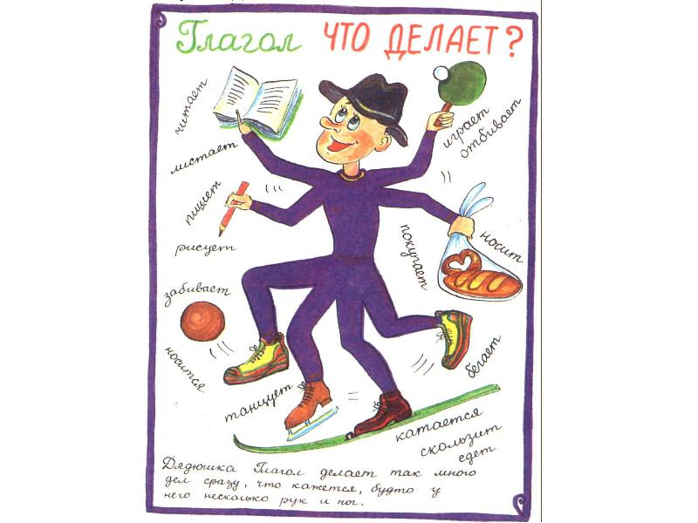
-Уважаемые детективы! Выполнили мы задачи нашего урока?
- Что повторили?
-Что нового узнали на уроке?
-Чему научились?
-Что вызвало особый интерес?
(ответы учащихся)
- Хотели бы вы и дальше работать в «Детективном агентстве»? (ответы учащихся)
Хочу за вашу работу подарить вам формулу удачи: улыбка - настроение - вера в себя - результат.
Начали мы с вами расследование с хорошего настроя, с улыбки, а закончили прекрасным результатом - нашли нашу пропажу! Итак, подведем итоги: (на экране тест ) (фронтальная работа)

- Глагол – это
а) самостоятельная часть речи, которая обозначает предмет и отвечает на вопросы кто? что?
б) самостоятельная часть речи, которая обозначает действие предмета и отвечает на вопросы что делать? что сделать?
в) самостоятельная часть речи, которая обозначает признак предмета и отвечает на вопросы какой? чей?
- Глаголы изменяются:
а) по временам и числам;
б) по родам и числам;
в) по падежам.
3. С какой частью речи очень дружит глагол?
а) прилагательное;
б) местоимение;
в) существительное.
- Как пишется глагол с частицей "НЕ"?
а) СЛИТНО;
б) РАЗДЕЛЬНО.
-Спасибо за работу, перед вами лежит лист самооценки, оцените себя, а также мишень успеха. Если вы считаете , что очень помогли расследованию ставьте точку в центр, если помогали, но не так активно - ставьте точку ближе к центру.

Лист самооценки
- На уроке я работал активно- пассивно
- Своей работой на уроке доволен – не доволен
- Урок для меня показался коротким – длинным
- За урок я не устал - устал
- Моё настроение стало лучше – стало хуже
- Материал урока мне был понятен – непонятен
полезен – бесполезен
интересен – скучен
лёгким - трудным

Мишень успеха.



Возможен выбор "Лучшего детектива".

У классика есть такие слова: «Вся наша жизнь – игра!». Мы можем перефразировать, что для ребёнка игра это ЖИЗНЬ. И когда он приходит в школу он продолжает играть. А мы учителя для создания комфортности пребывания ученика в школе, повышения мотивации к учёбе должны разговаривать с детьми на их языке. Поэтому мы, обучаем детей используя, игровые технологии.

